Методики использования дидактической игры
«Если хочешь быть здоровым…»
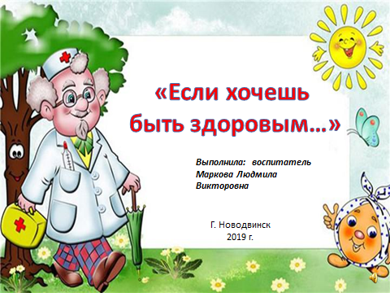 | Цель: формирование представлений детей о здоровом образе жизни, путем осмысления пословиц, загадок и поговорок

Задачи:
-расширять представление детей о здоровом образе жизни, учить рассуждать, делать выводы;
-развитие интеллекта, смекалки, познавательного интереса к фольклорным и авторским высказываниям;
-развивать речь детей, учить отвечать полными ответами, развивать логическое мышление;
-воспитывать желание заботится о своем здоровье.

Данный дидактический материал включает в себя три игры:
- Игра «Советы доктора»
Прочитайте детям советы доктора Айболита в стихах. Обсудите с ними, что нужно делать, чтобы быть здоровыми.
- Игра «Загадки о здоровье»
Прочитайте детям загадки, связанные со здоровьем и здоровым образом жизни. Дайте возможность им порассуждать. Затем проверьте ответы детей, нажав кнопку «ОТВЕТ»
- Игра «Закончи пословицу!»
Прочитайте детям пословицы, связанные со здоровьем и здоровым образом жизни. Дайте возможность им порассуждать о смысле пословицы.
При выборе правильного ответа, зазвучит соответствующий сигнал, и ответ появится в окошке с вопросом.

В конце игры, когда все задания будут выполнены, зазвучит весёлая музыка. Предложите детям провести физминутку «ВЕСЁЛАЯ ЗАРЯДКА С МАШЕЙ»

